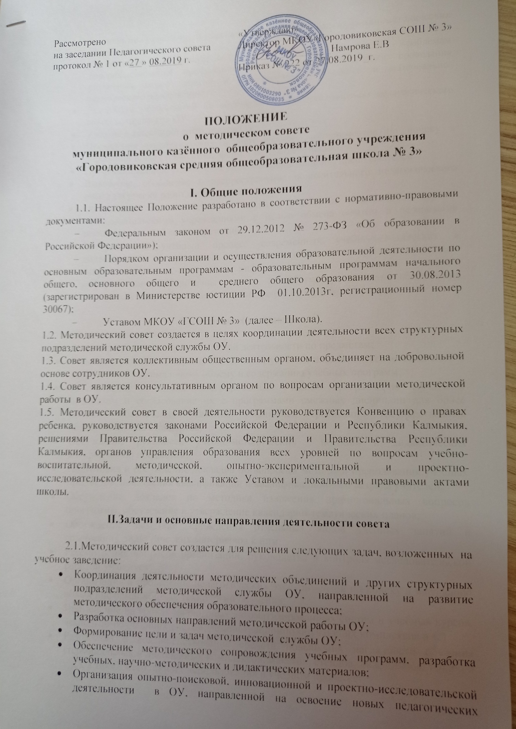

-заслушивает информацию и отчеты педагогических работников учреждения, доклады представителей организаций и учреждений, взаимодействующих с данным учреждением по вопросам образования и воспитания подрастающего поколения, в том числе сообщения о проверке соблюдения санитарно-гигиенического режима образовательного учреждения, об охране труда и здоровья обучающихся (воспитанников) и другие вопросы образовательной деятельности учреждения;

-принимает решение о допуске учащихся к итоговой аттестации, о выдаче соответствующих документов об образовании, о награждении обучающихся (воспитанников) Грамотами за успехи в обучении;

- принимает решение о применении систем оценок успеваемости обучающихся;

- принимает решения о проведении промежуточной аттестации, определяет конкретные формы и порядок их проведения;

-принимает решение о ходатайстве перед Советом школы, Управляющим советом об исключении обучающихся из образовательного учреждения, когда иные меры педагогического и дисциплинарного воздействия исчерпаны, в порядке, определенном Законом РФ «Об образовании» и Уставом школы.

**3.  Состав Педагогического совета и организация работы.**

3.1.В состав Педагогического совета входят: директор образовательного учреждения, который является председателем Педагогического совета, его заместители, педагогические работники.

3.2.Внеобходимых случаях на заседание Педагогического совета образовательного учреждения приглашаются представители общественных организаций, учреждений, взаимодействующих с данным учреждением по вопросам образования, родители обучающихся, представители юридических лиц, финансирующих данное учреждение и т.д. Необходимость их приглашения определяется председателем педагогического совета, учредителем. Лица, приглашенные на заседание Педагогического совета, пользуются правом совещательного голоса.

3.3.Педагогический совет избирает из своего состава секретаря на учебный год. Секретарь Педсовета работает на общественных началах, работа в качестве секретаря Педсовета может быть премирована из стимулирующего фонда образовательного учреждения, если это предусмотрено соответствующим положением о стимулирующих выплатах.

3.4.Педагогический совет работает по плану, являющемуся составной частью плана работы образовательного учреждения.

3.5.Заседания Педагогического совета созываются в соответствии с планом работы образовательного учреждения, но не реже 4-х раз в год.

3.6.Решения Педагогического совета принимаются большинством голосов при наличии на заседании не менее 2/3 его членов (если процесс голосования не оговорен специальным положением). При равном количестве голосов решающим является голос председателя педагогического совета.

3.7.Организацию выполнения решений Педагогического совета осуществляет директор образовательного учреждения и ответственные лица, указанные в решении. Результаты этой работы сообщаются членам Педагогического совета на последующих его заседаниях.

3.8.Директор образовательного учреждения в случае несогласия с решением педагогического совета приостанавливает выполнение решения, извещает об этом учредителей данного учреждения, которые в трехдневный срок при участии заинтересованных сторон обязаны рассмотреть такое заявление, ознакомиться с мотивированным мнением большинства педагогического совета и вынести окончательное решение по спорному вопросу.

**4. Алгоритм подготовки Педагогического совета.**

4.1.Определение целей и задач педагогического совета.

4.2.Формирование рабочих (ей) групп(ы) педсовета.

4.3.Подготовка первичного материала силами рабочих(ей) групп(ы).

4.4.Обсуждение первичного материала рабочей группой,  корректировка целей, задач (завучи, ведущие специалисты, психологическая служба, другие - при необходимости).

4.5.Составление плана подготовки и проведения Педсовета.

4.6.Все вопросы Педсовета, план проведения, литература, графики открытых уроков вывешиваются заранее.

4.7.Разработка анкет и проведения анкетирования учащихся, если необходимо - учителей, родителей.

4.8.Посещение уроков завучами, специалистами и проведение анализа уроков по определённой схеме, следуя принятым целям и задачам.

4.9.Обсуждение, обработка, систематизация и подготовка окончательного материала педсовета рабочей группой.

4.10.Обсуждение вопросов Педсовета на заседаниях, Методического совета, ШМО учителей.

4.11.Подготовка вопросов для работы (обсуждения) в малых Педагогических советах до заседания Педсовета или во время него.

4.12.Предварительное обсуждение хода Педсовета с руководителями малых Педагогических советов.

4.13.Подготовка помещений и всех необходимых материалов для проведения Педсовета: бумаги, фломастеров, плакатов, музыки и т.п.

4.14.Подготовка проекта решения Педсовета.

4.15.Анализ работы Педсовета.

4.16.Итоговый приказ по поощрению учителей, творческих групп за вклад каждого в работу Педсовета.

4.17.Формулирование дальнейших целей и задач, требующих решения.

**5. Документация педагогического совета.**

5.1.Заседания Педагогического совета оформляются протокольно. В них фиксируется вопросы, выносимые на Педагогический совет, предложения и замечания членов Педагогического совета.

5.2.Протоколы подписываются председателем и секретарем совета.

5.3.Нумерация протоколов ведется от начала учебного года.

5.4. ПротоколыПедагогического совета образовательного учреждения постоянно хранятся в делах учреждения.

5.5. ПротоколыПедагогического совета ведутся в печатном виде. В конце учебного года страницы протоколов нумеруется постранично, прошиваются, скрепляется подписью директора и печатью образовательного учреждения.